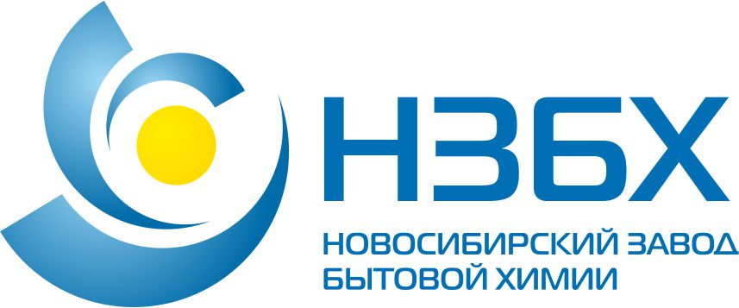

*Новосибирск, 05 ноября 2024 года*   
  
**Новосибирский завод бытовой химии запускает новую производственную площадку на Урале**

Новосибирский завод бытовой химии (НЗБХ) открыл производственную площадку в городе Копейске Челябинской области. Она стала шестой в портфеле компании и позволит значительно расширить производственные мощности НЗБХ и укрепить его позиции на рынке бытовой химии. Площадка будет специализироваться на выпуске жидких моющих средств.

На новом производственном объекте установлено современное оборудование, включая автоматическую линию розлива и линии выдува бутылок. Это позволит производить продукцию в больших объемах, оперативно отвечая на запросы рынка, и значительно снизить издержки.

Новая площадка завода, занимает площадь 864 квадратных метра, будет выпускать жидкие моющие средства, включая гели и кондиционеры для стирки, жидкое мыло и средства для ухода за домом, кухней и сантехникой. Плановая мощность производства составляет 38 тонн продукции в сутки. Это позволит компании покрыть растущий спрос на бытовую химию на территории Урала и Западной Сибири. Общий объем инвестиций в проект составил 30 000 000 рублей, срок окупаемости 5 лет.

Директор НЗБХ Рафис Аросланов: «Запуск производственной площадки в Челябинске – стратегически важное событие НЗБХ, позволяющее не только расширить присутствие на рынке, но и сократить логистическое плечо, а уральская площадка станет важным звеном в производственной цепочке».

Решение о расширении производственных мощностей НЗБХ было принято в связи с увеличением спроса на продукцию компании и необходимостью поддерживать конкурентоспособные сроки поставки в условиях растущих объемов продаж на внутреннем и международном рынках.

*Новосибирский завод бытовой химии — один из крупнейших производителей бытовой химии в России. По итогам октября 2024 года компания занимает 2 место по объему продаж стиральных порошков на маркетплейсе OZON. НЗБХ успешно экспортирует продукцию в страны СНГ.*   
  
*На 05.11.2024 г НЗБХ управляет пятью собственными площадками, расположенных в 4 регионах – Новосибирской области (2 площадки), Самарской (1 площадка) и Владимирской (1 площадка), Саратовской (1 площадка), Челябинской (1 площадка) областей.   
  
В портфеле компании 12 брендов и 64 SKU, среди которых широкий ассортимент стиральных порошков, гелей для стирки, кондиционеров, отбеливателей, экспресс-очистителей, жидких моющих средств торговых марок Teon, HomeWork, Stiray, Tosya, «Весенняя Нежность», «Волшебный Эффект», «Лотос Новый», «БиО2», Belizna, Krotex.*

*70% структуры продаж составляет стиральный порошок.   
  
Продукция реализуется через дистрибьютеров, а также продается в торговых сетях «Светофор», «Лента», «Доброцен» и др.*

**Контактная информация:**

Руководитель отдела PR Михаил Докукин

тел. +7 903 903 53 40 e-mail: [pr@nzbh.ru](mailto:pr@nzbh.ru)